# 高频功率放大实验

【实验目的】

了解丙类高频功率放大器的组成、特点。

进一步理解高频谐振功率放大器的工作原理以及负载阻抗、输人激励电压、电源电压等对高频谐振功率放大器工作状态及性能的影响。

掌握高频谐振功率放大器的调谐、调整方法以及主要质量指标的测量方法。

掌握高频谐振功率放大器的设计方法。

【实验设备】

数字双踪示波器、高频毫伏表、万用表、高频信号发生器和实验模块11——高频功率放大器。

【实验原理】

1)谐振功率放大器的工作原理

放大器按照电流导通角θ的范围可分为甲类、乙类及丙类等不同类型。电流导通角θ越小,功率放大器的效率越高。丙类功率放大器的电流导通角θ<90°,效率可达80%以上,通常作为发射机末级功率放大器,以获得较大的输出功率和较高的效率。为了不失真地放大信号,它的负载必须是LC谐振回路。

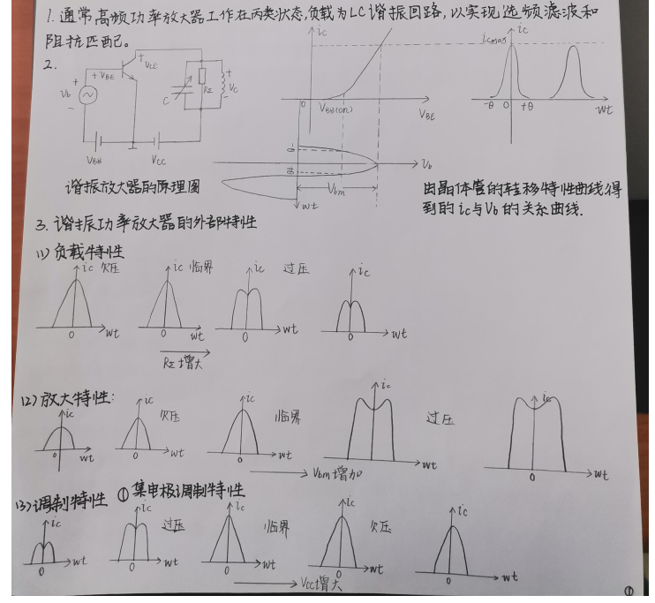

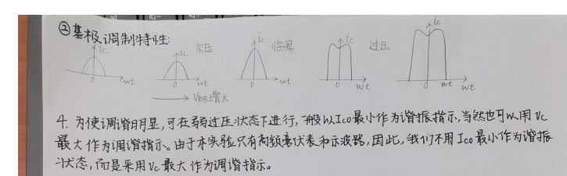

Multisim 仿真

1. 集电极电流 Ic 与输入信号之间的非线性关系的测量

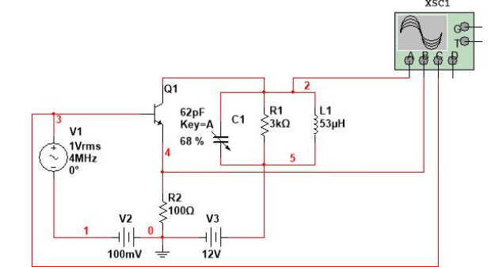

1）当输入信号的频率为 4MHZ，幅度为 0.7V 时，利用 Multisim 仿真软件中的

瞬态分析对功率放大器的集电极电流 IC0进行分析（注意：设置起始时间为 0.03s，

终止时间为 0.030005S，输出变量为集电极电流 Ic）

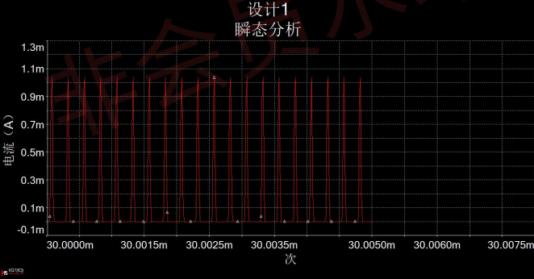

1. 当输入信号的幅度增大到 1V 时：

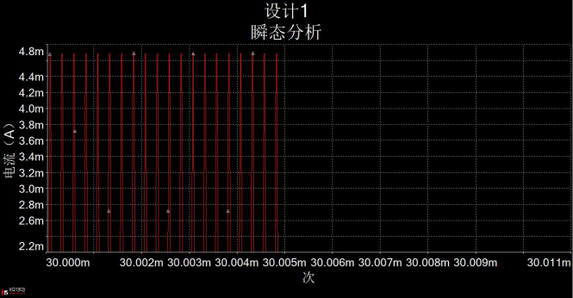

结论：通过仿真可以看出输入信号的幅度影响集电极电流 IC的大小，在本次仿真

中，当输入信号由 0.7V 增加至 1V 后，对集电极电流进行瞬态分析，发现 Ic 增大。

且集电极电流 Ic 不是余弦脉冲波形，说明集电极电流 Ic

与输入信号之间是非线性关系。

2、输入与输出信号之间的线性关系

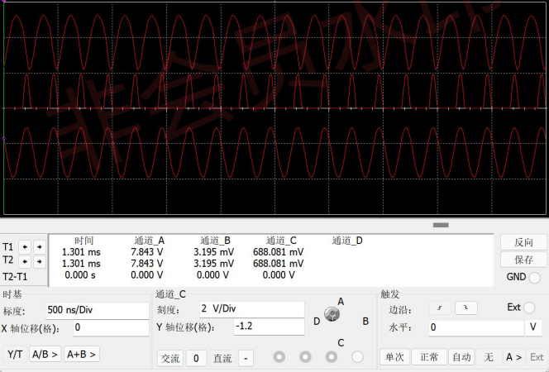

结论：通过仿真波形图可以看出，最下面的是输入信号，是余弦脉冲波形，最上面的是输出

信号即 2 点处的电压波形，也是余弦脉冲波形，说明输出信号与输入信号是线性关系，同时

也可以看出第二个波形不是余弦脉冲波形，也进一步说明集电极电流与输入信号之间是非线

性关系

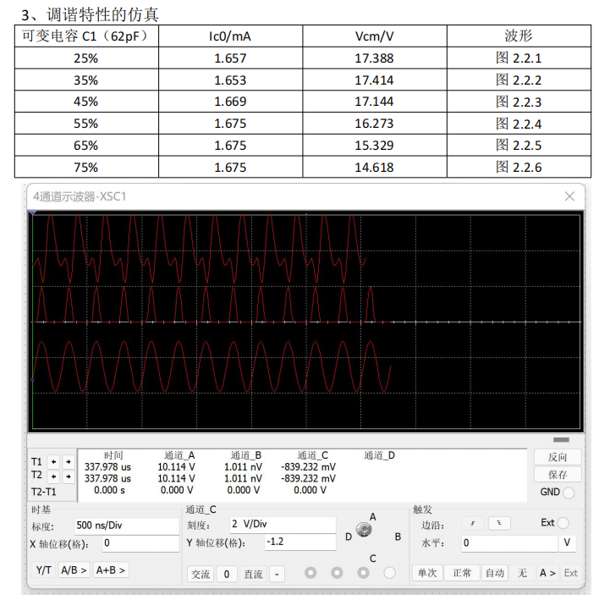

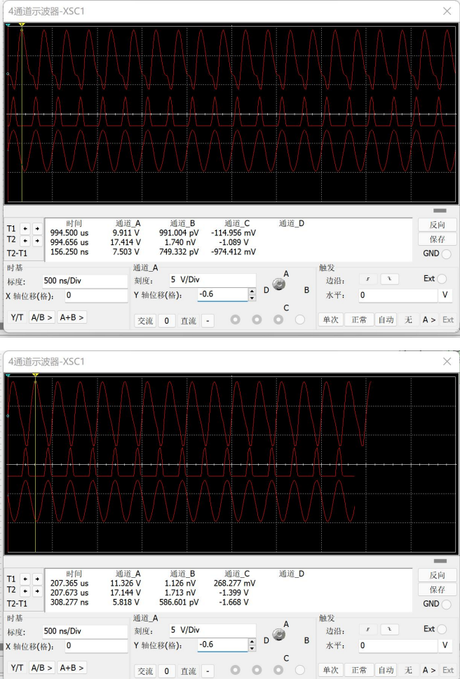

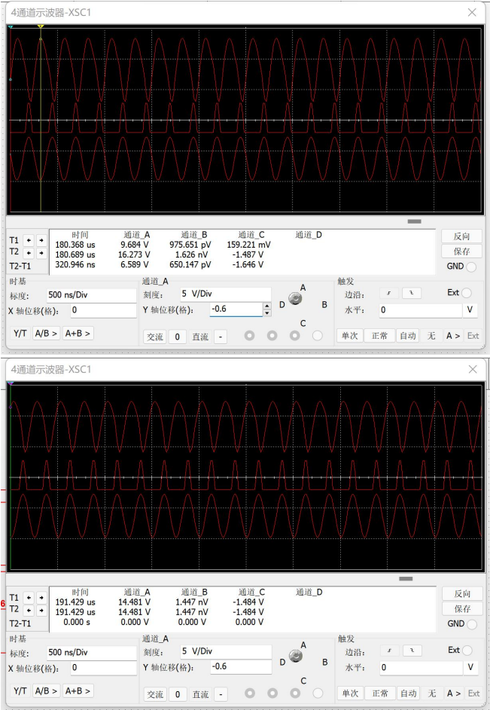

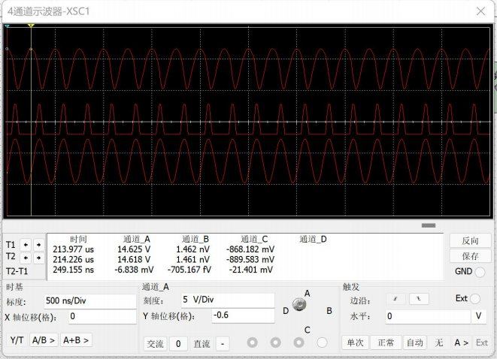

结论：通过仿真结果可以看出，随着可变电容 C1 增大，电流表的示数逐渐增大至保持不

变，输出信号的电压幅度先增大后减小，由于当输出信号幅度达到最大且不失真时电路处于

谐振状态，所以当可变电容 C1 约为 45%时回路谐振。

4、负载特性的仿真（用 4 点处的电压波形来反映发射机电流的波形变化）

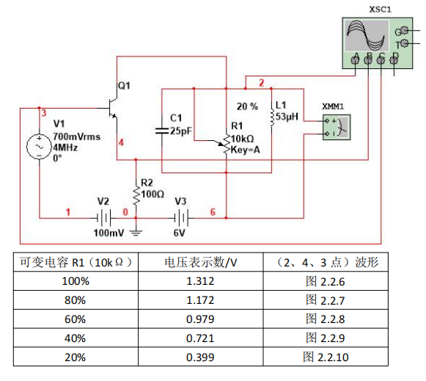

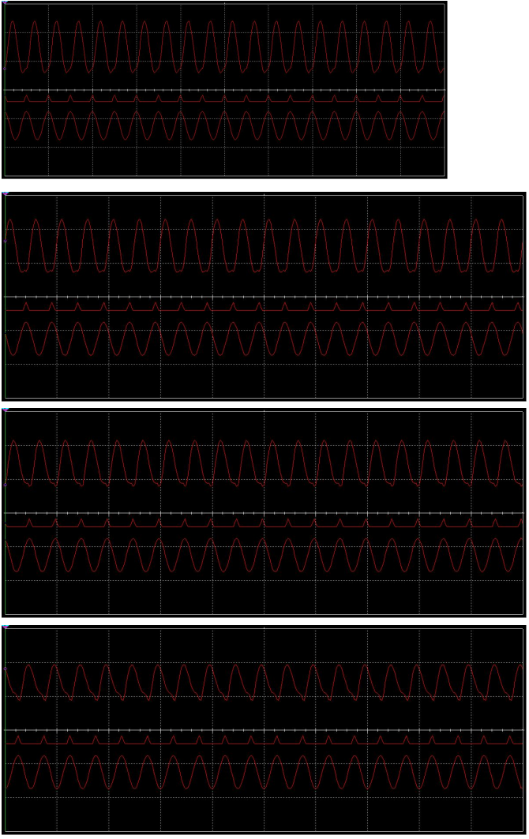

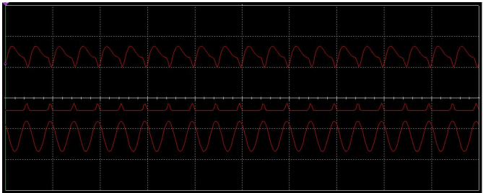

结论：本仿真实验中，注意滑动百分比越大，代表接入电路中的电阻越小。通过仿真波形图

可以看出，当可变电阻 R1 由小到大变化时，回路两端的电压逐渐减小，且由近似余弦脉冲

波形变化到中间有凹陷的脉冲波，说明电路的工作状态经历了从欠压区到临界状态再到过压

区的变化。当可变电阻 R1 的百分比为 100%时回路两端的电压最大。

5、放大特性的仿真

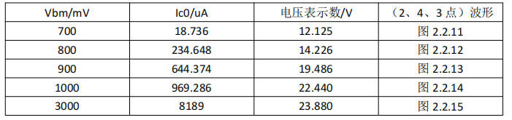结论：通过仿真数据及波形图可以看出，随着 Vbm 逐渐增加，放大器的工作状态经历从欠

压区到临界状态再到过压区的变化，输出信号的电压波形由近似余弦脉冲逐渐变化到中间有

凹陷的脉冲波。且随着 Vbm 逐渐增加，集电极电流 Ic0 增加，负载回路的电压值增加

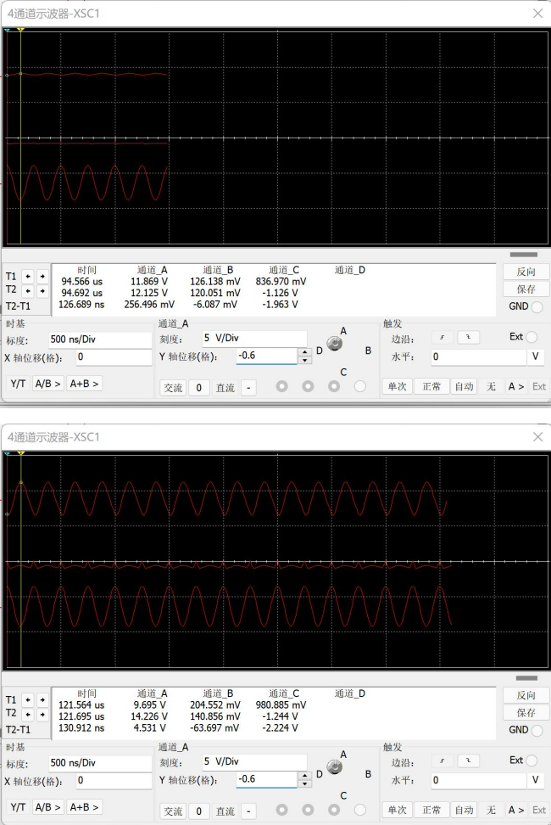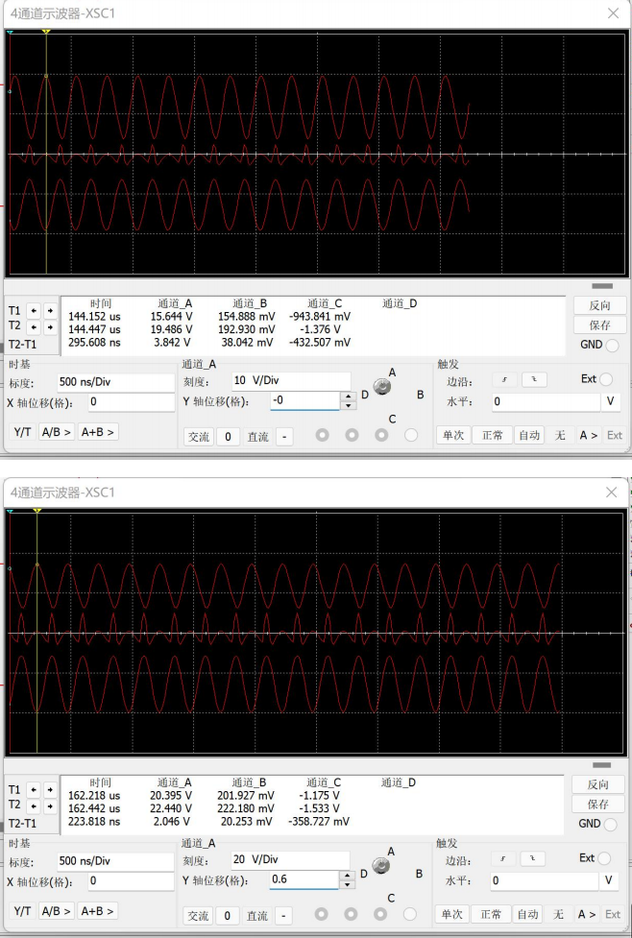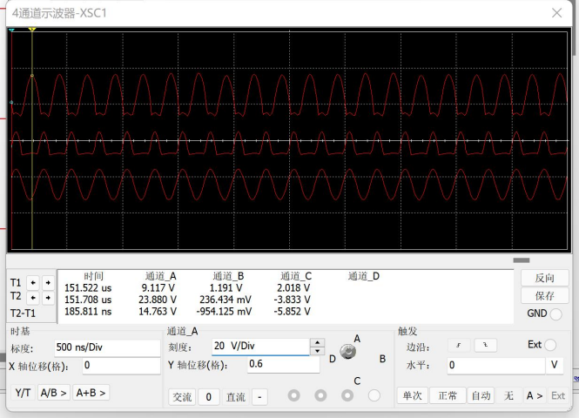6、调制特性的仿真：

1）集电极调制特性

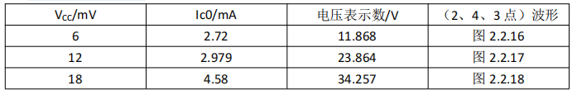

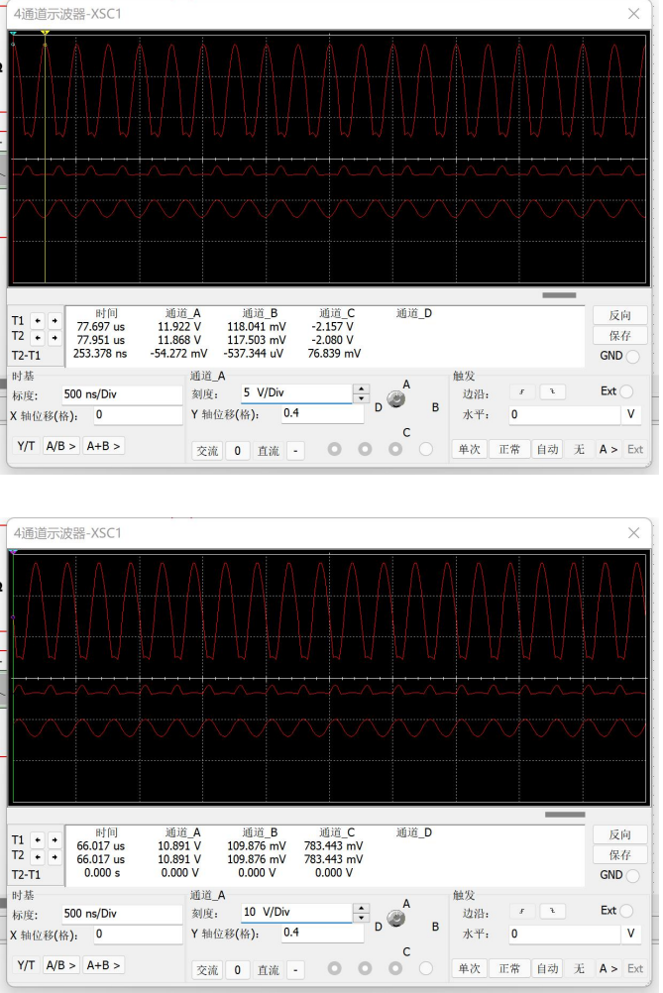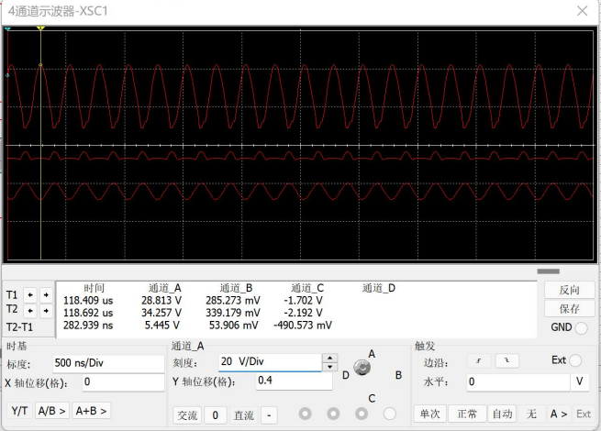结论：通过仿真波形图可以看出，随着 Vcc 逐渐增加，电路的工作状态逐渐由欠压、临界到

过压状态变化，输出信号的电压波形由双峰脉冲逐渐到单峰脉冲变化，且输出信号的电压幅

值和集电极电流逐渐增加。

2）基极调制特性：

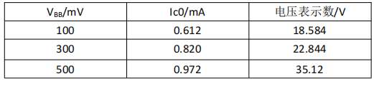结论：通过仿真数据及波形图可以看出，随着 Vbm 逐渐增加，放大器的工作状态经历从欠

压区到临界状态再到过压区的变化，输出信号的电压波形由近似余弦脉冲逐渐变化到中间有

凹陷的脉冲波。且随着 VBB逐渐增加，集电极电流 Ic0 增加，负载回路的电压值增加。

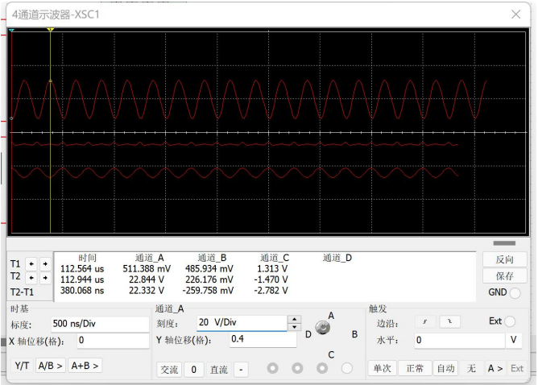

# ****【实际实验分析】****

## 1、实验任务及步骤

### 2) 实验准备及对电路进⾏调谐

调节中周使幅度最大，不失真，微调11T01、11T02，使弱过压状态出现。然后对电路进⾏调谐。

实验准备

调节11Wo1，使11TPO1处的电压调至5.42V左右车输入4MHX(或10.1MHZ)，140mVpp的调频信号

②测试11TP02，调节nTa，使输出幅度最大。达到调谐状态

测试HITP05，周节11702,使削出幅度坂大。 达到调谐状态

③连接11K02的2位，测试11TP03，微调，使弱过压状态出现。

④调谐结束再将电源电压vcc加到额定值。本实马金中测得Vcc=10.15V

1. 测试电路的工作点

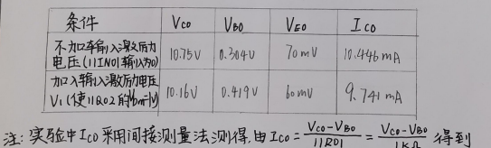

同表格可以看出，加入输入激励电压会影响电路的静态工作点，是因为加入交流电后

会对电路的阻抗特性产生影响从而在一定程度度上会影响电路的静态工作点

3负载特性的测试

11)改变负载电阻11R07-11R08 和11R09中的1个观察11TP03处的电压波形(即发射极电流lE的波形)

12测量三状态下电流Ico(间接测量法：测量电阻11Ro6两端的直流电压值,v11ro6/r11ro6

3)量负载回路两端的值

4)计算临界状态下的功率Po.Pd和效率

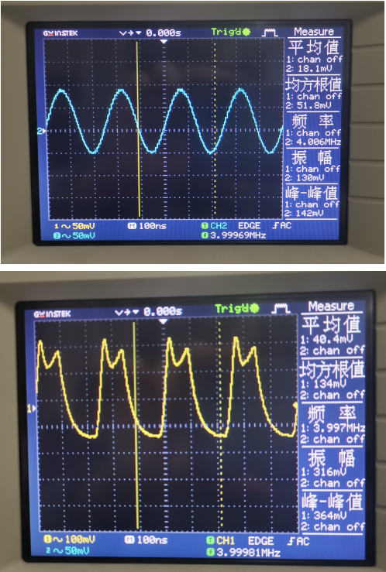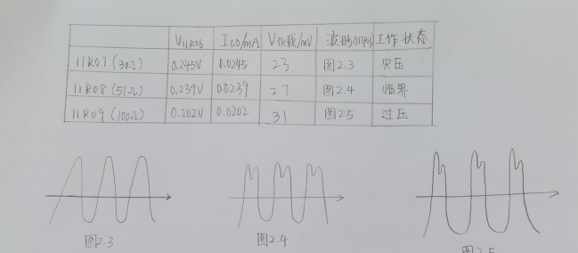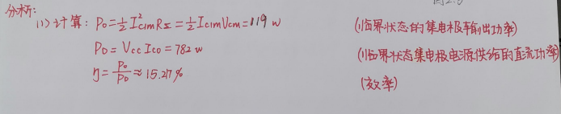(2通过实验数据可以看出，随着负载电阻逐渐增大，电路的工作状态经历了从欠压状态到临界状态又到过电压状态的变化。11TP03处的电压波形由近似余弦脉冲波形逐渐变化到中间有凹陷的脉冲波，与理论相符

3)欠压→临界:Ico由0.0245mA下降到0.0239ma，略微下降

临界→过压:Ico由0.0239下降到0.0202mA，下降较之前有些迅速。

1. 由实验数据画出Ico和负载电压随变化如图2.6所示

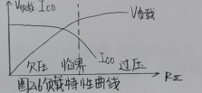

调整负载电阻到R08，保持Vcc.VBB不变，改变信号源幅度(即改变激励信号电压幅度Vbm)又见察11TP03处的波形并绘图。测量激励信号电压幅度Vbm变化引起的电流Ico和负载回路电压值变化.填入表格

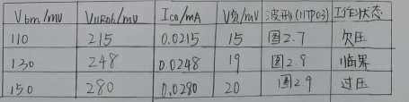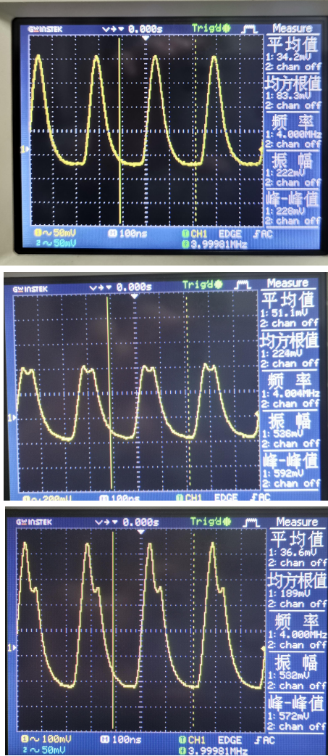

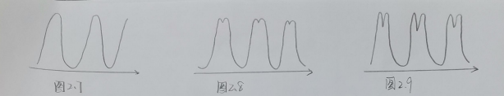分析:

11)通过量数据即波形图可以看出，随着Vbm逐渐增加放大器的工作状态经历从欠压区二有界状态→过压区的变化过程，117P03处的电波形由近似余弦脉中波形逐所变化到中间有凹陷的脉冲皮,且凹隔逐斩加深。

12)随着Vbm增加，电流Ico有所增加，负载回路的电压值也有所增加，画出放大特性曲线如图2.1  
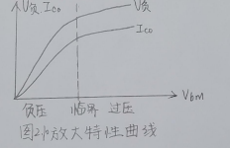

5集电极调制特性的测试:

恢复输入前入信号辐度为91.2mV左右肘的弱过压状态，改变电源电压Vcc，观察其对放大器工作状态的影响并绘图测量电流Ico和负载回路两端电压值的变化。

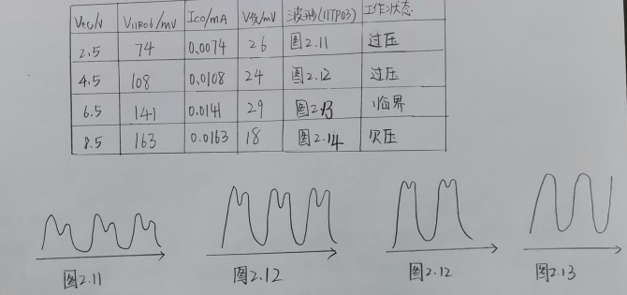

分析:通过波形图可以看出，随着Vcc增加，逐渐由过压到临界到欠压

2)由双峰脉冲逐渐到单峰脉且幅值有所增加

3) 随着Vcc增加，Ico总体呈增大趋势，负载电压有增大,也有减小,数据有些异常我怀疑是因为自己的操作问题寻致载电话的测量出现了较大偏差

(4)集电极调制特性曲线如图2.14

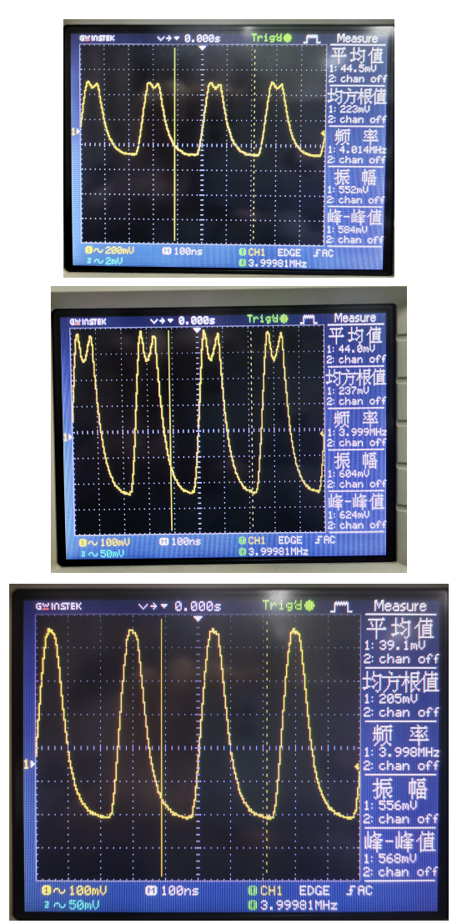

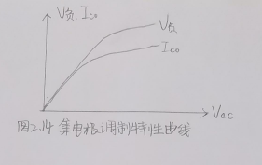

【思考题】

(1)对电路进行调谐时,用示波器观察输出端的电压波形，或用电流表观察集电极电流的大小，输出端的电压波形或电流表读数为何种状态时，才意味着电路谐振？

当输出端的电压达到最大时，意味着电路谐振，波形未失真，且电流表的读数最小。

(2)为何调谐前应将电源电压Vcc设为额定值的1/3~1/2?

将电源电压Vcc设为额定值的1/3~1/2是为了保护电路，当失谐时，功放管功率过大，避免因为电流过大而烧坏电路。

(3)电路出现自激现象时,用示波器将观察到何种现象?

电路出现自激现象时，输出信号会出现震荡，出现各种频率的波形导致输出波形失真。

(4)在不改变电路结构的情况下,如何测量直流电流IC0?

使⽤欧姆定型,测出射极电阻和两端电压, 即可计算出直流电流IC0

(5)分析电路在不加输入激励电压vi和加输入激励电压vi两种情况下，晶体管11Q02的各极直流电压VC0,VB0和VE0及直流电流IC0的值将产生怎样的变化?

通过实验可知，在不加激励电压时, 只有直流电和⽽其他值均为0, 但是当加上激励电压后, 除VB0仍为0, VC0和VE0及直流电流IC0的值均变大。

(6)有几种测量发射极电流IE的方法?

2种, 因为发射极电流约为集电极电流, 故可以分别测量两端电压除电阻测电流, 也可以分别将电流表串接在集电极和发射极上测得电流。